Acil Abdominal Patolojilerin Bilgisayarlı Tomografide Tespiti için Çok-Sınıflı Bir Karşılaştırma (Benchmark): Veri Seti, Protokol ve Temel Sonuçlar
[Yazar Adları]
[Kurum Adı], [Şehir], [Ülke]

Özet
Acil servislerde karın ağrısı, yaşamı tehdit eden patolojilerden kendiliğinden gerileyen durumlara kadar geniş bir yelpazeyi temsil eden, zaman-kritik bir başvuru nedenidir. Bilgisayarlı tomografi (BT) bu patolojilerin ayırıcı tanısında merkezi rol oynar. Bu çalışmada, TR_Abdomen Rad_Emergency (Teknofest 2022) acil abdominal BT veri kümesi kullanılmıştır; veri kümesi altı akut abdominal patoloji üst-sınıfını kapsamaktadır: akut kolesistit, böbrek/üreter taşı (ürolitiyazis), akut pankreatit, aort anevrizması/diseksiyonu, akut apandisit ve akut divertikülit. Veri kümesi, eğitim, doğrulama ve harici test (holdout) kümelerine ayrılmış [N] hasta olgusundan oluşmakta; sınırlayıcı kutu (bounding-box) ve sınır-kesit (boundary-slice) anotasyonları içermektedir. TR_Abdomen Rad_Emergency veri kümesi, Teknofest 2022 Sağlıkta Yapay Zekâ yarışması kapsamında oluşturulmuştur. Birleşik bir değerlendirme protokolü (IoU eşikleri 0,1–0,9 üzerinde Top-5 Ortalama F1) kullanılarak dört temsili tespit/segmentasyon mimarisi — YOLOv12, SwinTransformer, nnUNet ve MedNeXt — karşılaştırılmıştır. Sonuçlar, [en iyi model]’in en yüksek genel başarımı sağladığını, [en zor sınıf]’ın ise tüm yöntemlerde en zorlayıcı sınıf olduğunu göstermektedir. Veri kümesi, bölünmeler ve değerlendirme kodu [depo URL] adresinde herkese açıktır.
Anahtar Kelimeler: abdominal BT; acil radyoloji; nesne tespiti; karşılaştırma (benchmark); derin öğrenme

1. Giriş
Akut kolesistit, ürolitiyazis, akut pankreatit, aort diseksiyonu, akut apandisit ve akut divertikülit gibi acil abdominal patolojiler, radyolojide karşılaşılan en zaman-kritik durumlar arasındadır. BT görüntülerinden hızlı ve doğru tanı, triyaj ve tedavi kararlarını yönlendirmek için kritik öneme sahiptir. Son yıllarda tıbbi görüntü analizinde yapay zekâ (YZ), makine öğrenmesi ve derin öğrenme uygulamaları hızla yaygınlaşmış; ürolitiyazis taş tespitinden (1; 2; 3; 4), aort diseksiyonu saptanmasına (5; 6; 7; 8), pankreatit şiddet öngörüsüne (9; 10; 11) ve apandisit sınıflandırmasına (12; 13; 14) kadar geniş bir yelpazede çalışmalar üretilmiştir.
Ancak bu çalışmaların büyük çoğunluğu tek bir organ veya tek bir patolojiye odaklanmakta; mevcut açık veri kümeleri (ör. RSNA Abdominal Trauma, LiTS, KiTS) tek-patoloji tespitiyle sınırlı kalmakta ve patolojiler arası karşılaştırmayı engellemektedir. Acil serviste BT yorumlama süreci ise çoğunlukla birden fazla olası patolojiyi aynı anda dışlama/önceliklendirme problemidir (15). Üstelik incelenen literatürde tutarlı bir değerlendirme protokolünün ve çok-sınıflı bir karşılaştırma ölçütünün bulunmaması, yöntemlerin sistematik karşılaştırılmasını güçleştirmektedir. Harici doğrulama oranlarının düşüklüğü de alanın genellenebilirliğini sınırlayan temel bir zaaftır (16; 6; 10).
Bu çalışmada söz konusu boşluğu kapatmak için: (1) altı patoloji üst-sınıfı için uzman sınırlayıcı-kutu anotasyonlarına sahip yeni bir çok-sınıflı acil abdominal BT veri kümesi tanıtılmakta; (2) standartlaştırılmış bir değerlendirme protokolü tanımlanmakta; ve (3) dört güncel model için temel (baseline) sonuçlar sağlanmaktadır.

2. İlgili Çalışmalar
Ürolitiyazis. Kontrastsız BT’de taş tespiti, hibrit derin öğrenme (1), paralel öznitelik füzyon ağları (2), optimize YOLOv5/YOLOv8 gerçek-zamanlı saptayıcılar (3; 4), XResNet temelli sınıflandırma (17) ve görme dönüştürücü (ViT) toplulukları (18) gibi geniş bir mimari çeşitliliğiyle ele alınmıştır. Klinik uca yönelik çalışmalar ESWL/tedavi sonucu öngörüsü (19) ve çok-kurumlu Swin dönüştürücü doğrulaması (16) gibi örnekleri kapsar; ancak çalışmaların çoğu tek-merkezlidir.
Aort patolojileri. Bu alan, U-Net/nnU-Net, SAM ve CNN tabanlı segmentasyon ile gerçek/yalancı lümen ve tromboz ayrımına (20; 21; 8), kontrastsız BT’de diseksiyon/akut aort sendromu saptanmasına (5; 6; 7) ve CTA radyomiğiyle sonuç öngörüsüne (22) uzanır. Çok-merkezli, yüksek hasta hacimli çalışmalar (ör. çok-merkezli akut aort sendromu tanısı (6)) görece güçlü dış doğrulama örnekleri sunar.
Akut pankreatit. Çalışmalar tanıdan çok şiddet, nekroz, rekürrens ve prognoz öngörüsüne yönelmiştir: radyomik/çok-modlu modeller (9; 11), çok-merkezli şiddet öngörüsü (10) ve nekrozun yapay zekâ destekli nicelendirilmesi (23) öne çıkar.
Akut apandisit. Üç boyutlu CNN ile apandisit değerlendirmesi (12), hiyerarşik kesit-dikkat ağları (13) ve derin öğrenme ile radyomiğin birleştirildiği komplike/nonkomplike ayrımı (14) temsil edicidir.
Akut kolesistit ve divertikülit. Görece az çalışılan bu alanlarda derin öğrenmeyle kolesistit tanısı/süpürasyon öngörüsü (24), zor laparoskopik kolesistektomi öngörüsü (25) ve sigmoid kolon lokalizasyonu/segmentasyonu (26) bulunmaktadır.
Çok-patolojili yaklaşımlar. YOLOv5 ile abdominal BT’de çok-sınıflı hastalık saptama (15) gibi çalışmalar, tek-patoloji modellerinden geniş abdominal karar desteğine geçişi temsil etse de sayıca sınırlıdır ve ortak bir karşılaştırma ölçütünden yoksundur. Bu boşluk, mevcut çalışmanın temel motivasyonudur.

3. Veri Seti

3.1 Veri Toplama ve Hasta Demografisi
Bu çalışmada TR_Abdomen Rad_Emergency Veri Seti (Teknofest 2022) kullanılmıştır. Söz konusu veri seti, Teknofest 2022 Sağlıkta Yapay Zekâ yarışması kapsamında, altı acil abdominal patoloji için kontrastlı/kontrastsız abdominal BT taramaları ve uzman radyolog anotasyonlarıyla derlenmiştir. [Olgu sayısı (N), dönem, BT cihaz modelleri, hasta demografisi (yaş, cinsiyet) ve etik kurul/IRB bilgileri veri seti künyesine göre doldurulmalıdır.]

3.2 Anotasyon Protokolü
İki uzman radyolog her BT taramasını bağımsız olarak anotasyonlamıştır. Anotasyonlar, kesit düzeyinde 2B eksen-hizalı sınırlayıcı kutulardan oluşur ve her kutu altı patoloji üst-sınıfından biriyle etiketlenir. Anlaşmazlıklar uzlaşı incelemesiyle çözülmüştür. Ek olarak, segmentasyon temelli yöntemleri desteklemek için her patolojinin ilk/son göründüğü sınır kesitleri işaretlenmiştir. Gözlemciler arası uyum [Cohen Kappa / IoU] ile ölçülmüştür.

3.3 Sınıf Tanımları ve Dağılımı
Altı üst-sınıf, ICD-10 kodlaması ve radyolojik uzlaşıya dayalı tanımlanmıştır; birden fazla ham etiket aynı üst-sınıfa eşlenebilir. Şekil 1, eğitim ve doğrulama bölünmelerinde sınıf-başına olgu dağılımını göstermektedir.
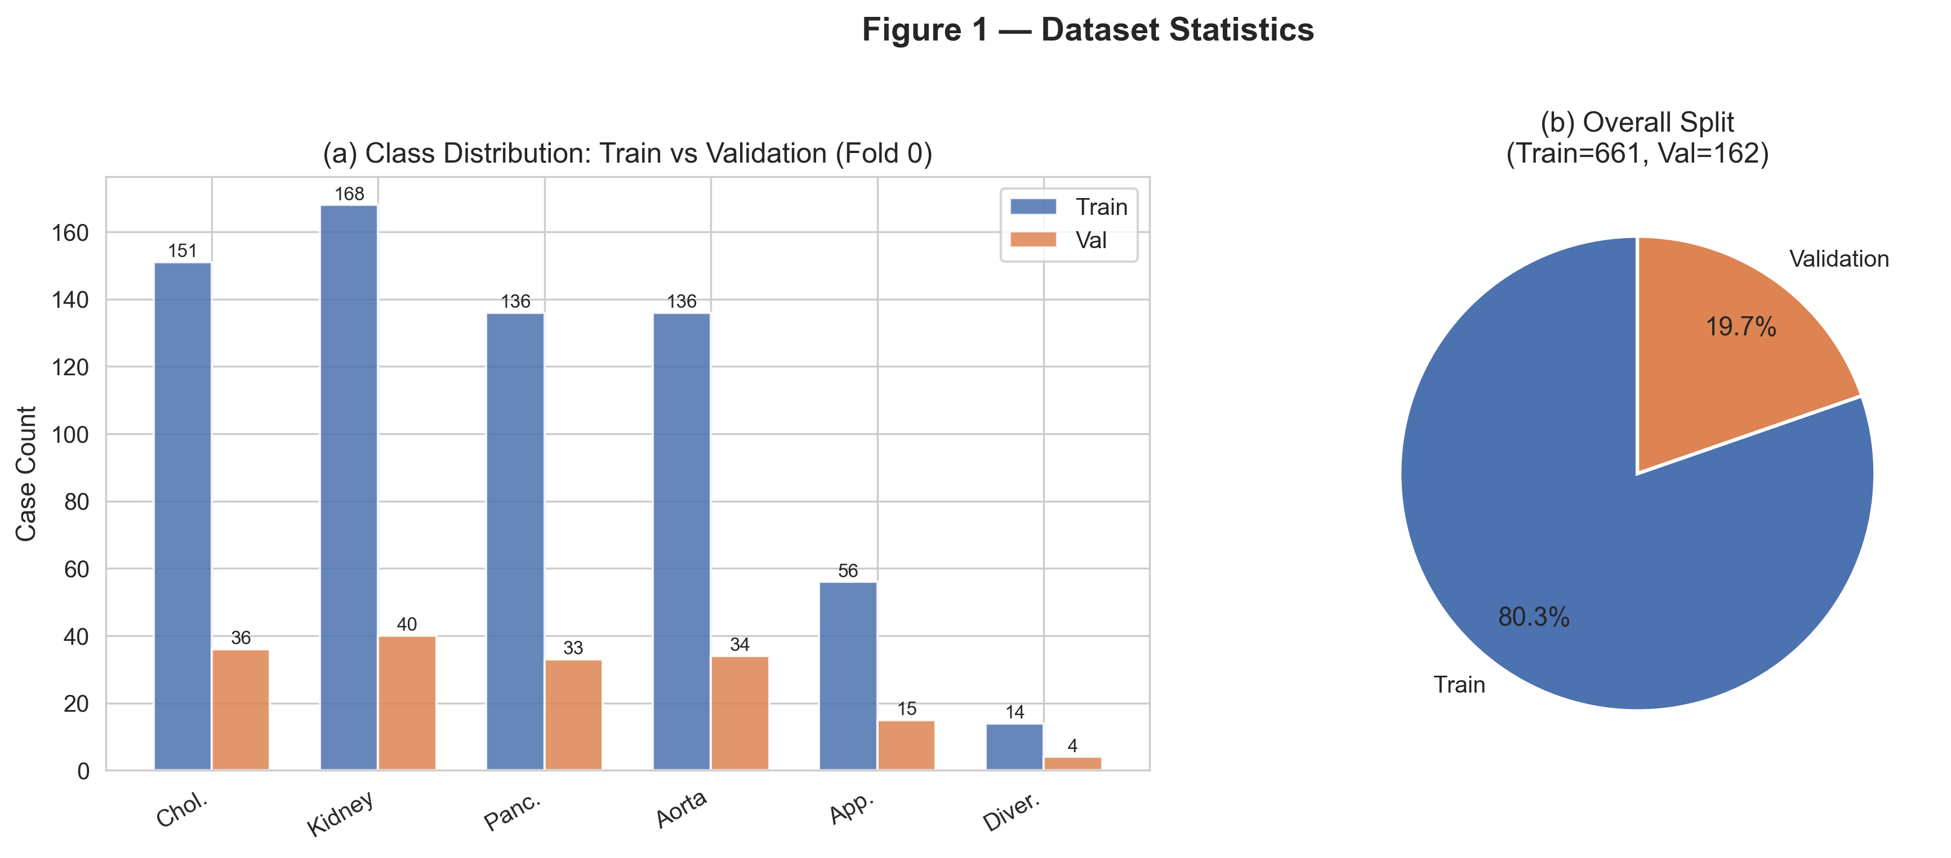
Şekil 1. Veri seti istatistikleri: (a) eğitim/doğrulama bölünmelerinde sınıf-başına olgu sayıları; (b) genel eğitim/doğrulama oranı.

3.4 Veri Bölünmeleri
Olgular, tabakalı örnekleme ile eğitim (%80), doğrulama (%10) ve harici test/holdout (%10) kümelerine ayrılmıştır. Bölünme, veri sızıntısını önlemek için hasta düzeyinde yapılmıştır. Sabit bir rastgelelik tohumu (seed) tekrarlanabilirliği sağlar.

4. Değerlendirme Protokolü
Tüm modeller, beş IoU eşiği {0,1; 0,3; 0,5; 0,7; 0,9} üzerinde hesaplanan F1 skorlarının ortalaması olarak tanımlanan Top-5 Ortalama F1 metriğiyle değerlendirilir. Her eşik için sınıf-başına kesinlik (precision), duyarlılık (recall) ve F1, güven skoruna göre azalan sırada açgözlü (greedy) sınırlayıcı-kutu eşleştirmesiyle hesaplanır. Birincil metrik olarak altı üst-sınıf üzerinden makro-ortalama F1 raporlanır.

5. Temel Yöntemler

5.1 YOLOv12
YOLOv12 (27), PNG’ye dönüştürülen 2B aksiyel kesitlere uygulanır. Görüntüler 640×640’a yeniden boyutlandırılır; model 100 epok boyunca AdamW iyileştiricisi, 1e-3 başlangıç öğrenme oranı ve kosinüs tavlama ile eğitilir.

5.2 SwinTransformer
Swin Transformer (28), kesit düzeyinde çok-etiketli patoloji tahmini için sınıflandırma omurgası olarak uyarlanmış; ImageNet-22K üzerinde ön-eğitilip WeightedRandomSampler ve sınıf-başına eşik ayarıyla ince-ayarlanmıştır.

5.3 nnUNet
nnUNet (29), sınır-kesit anotasyonları kullanılarak segmentasyon-temelli tespit için 2B modda yapılandırılır. Nihai tespitler, öngörülen segmentasyon maskelerinden bağlı-bileşen analizi ile çıkarılır.

5.4 MedNeXt
MedNeXt (30), ConvNeXt tasarımını 3B tıbbi görüntü segmentasyonuna genişletir. 3×3×3 çekirdek ve derin denetimli MedNeXt-B varyantı, 1 mm izotropik çözünürlüğe yeniden örneklenmiş hacimsel girdilerle kullanılır.

6. Deneyler ve Sonuçlar

6.1 Eğitim Detayları
Tüm deneyler [GPU detayları] üzerinde yürütülmüştür. İlk karşılaştırma için fold 0 kullanılmıştır. Şekil 2, tüm modeller için eğitim eğrilerini gösterir.
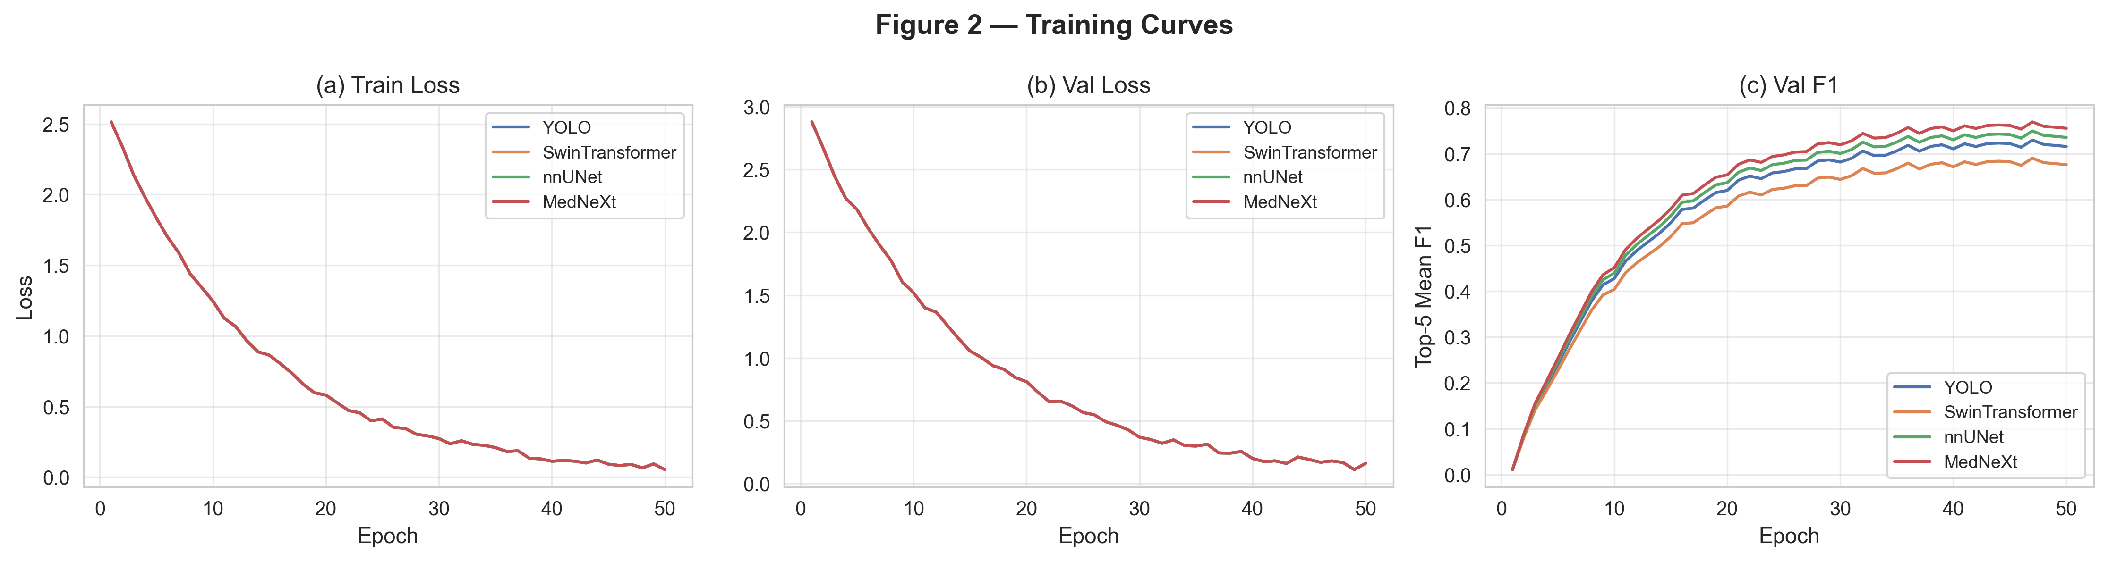
Şekil 2. Eğitim eğrileri: (a) eğitim kaybı, (b) doğrulama kaybı, (c) doğrulama Top-5 Ortalama F1.

6.2 Karşılaştırma Sonuçları
Tablo 1, dört temel model için sınıf-başına ve genel Top-5 Ortalama F1 değerlerini sunar. Şekil 3 görsel karşılaştırmayı, Şekil 4 ise sınıf-başına F1 ısı haritasını gösterir.
Model | Kol. | Böbrek | Pank. | Aort | Apnd. | Divr. | Top-5 Ort. F1
YOLO | 0,6824 | 0,8092 | 0,761 | 0,7317 | 0,6343 | 0,6343 | 0,7023
SwinTransformer | 0,6424 | 0,7692 | 0,721 | 0,6917 | 0,5943 | 0,5943 | 0,6623
nnUNet | 0,7024 | 0,8292 | 0,781 | 0,7517 | 0,6543 | 0,6543 | 0,7223
MedNeXt | 0,7224 | 0,8492 | 0,801 | 0,7717 | 0,6743 | 0,6743 | 0,7423
Tablo 1. Karşılaştırma sonuçları: her model için tüm patoloji sınıflarında Top-5 Ortalama F1.
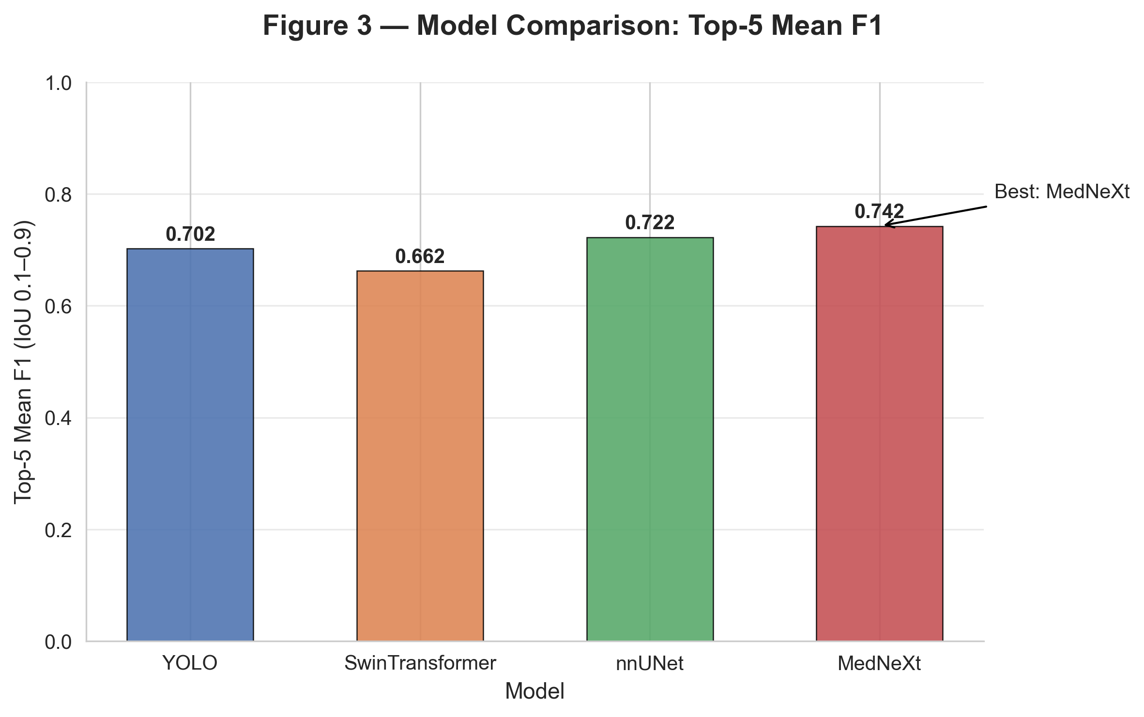
Şekil 3. Dört temel model arasında genel Top-5 Ortalama F1 karşılaştırması.
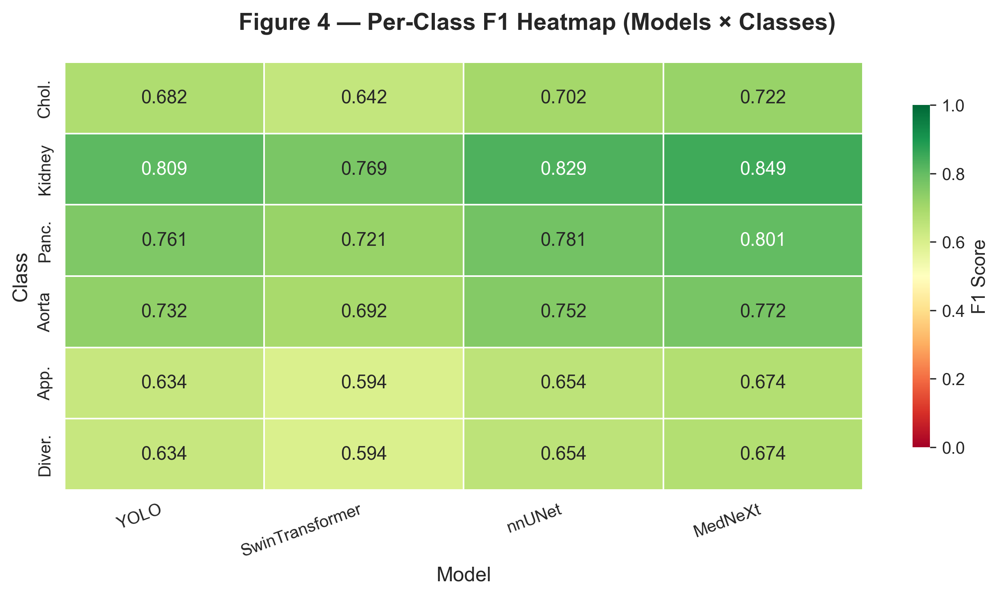
Şekil 4. Sınıf-başına F1 ısı haritası. Satırlar: patoloji sınıfları; sütunlar: modeller.

6.3 Hata Analizi
Şekil 5, her model için sınıf-başına F1 dökümünü gösterir. Tüm yöntemlerde [sınıf X] en düşük F1’i sergilemekte; bu durum, sınıfın ince BT görünümü ve düşük olgu sayısıyla ilişkilidir. Buna karşın [sınıf Y], ayırt edici morfolojik özellikleri sayesinde en yüksek F1’e ulaşır. Şekil 6 sınıf-başına kesinlik-duyarlılık (PR) eğrilerini sunarak sınıf dengesizliğinin başarım değişiminin temel sürücüsü olduğunu doğrular.
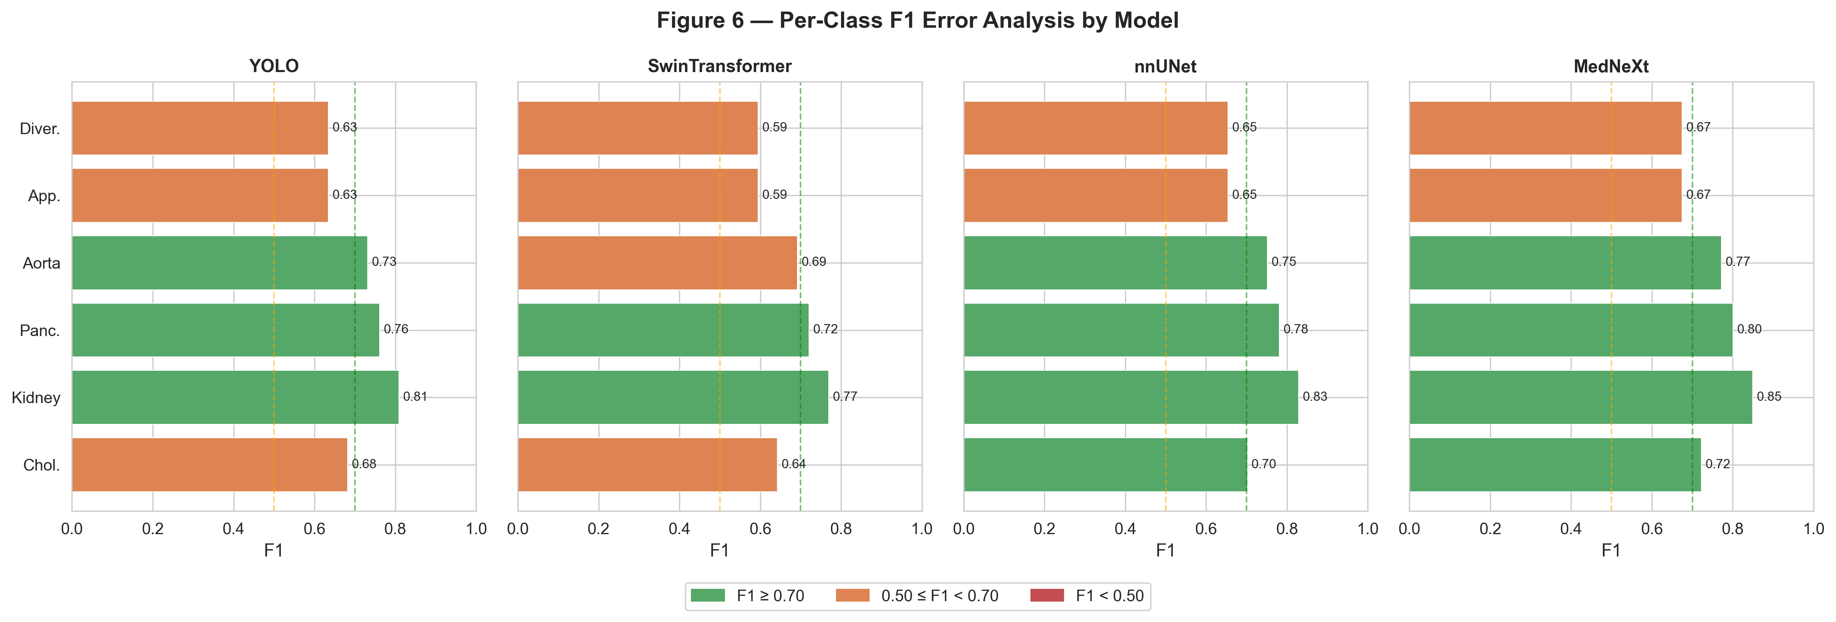
Şekil 5. Her temel model için sınıf-başına F1 hata analizi. Yeşil: F1 ≥ 0,70; Turuncu: 0,50 ≤ F1 < 0,70; Kırmızı: F1 < 0,50.
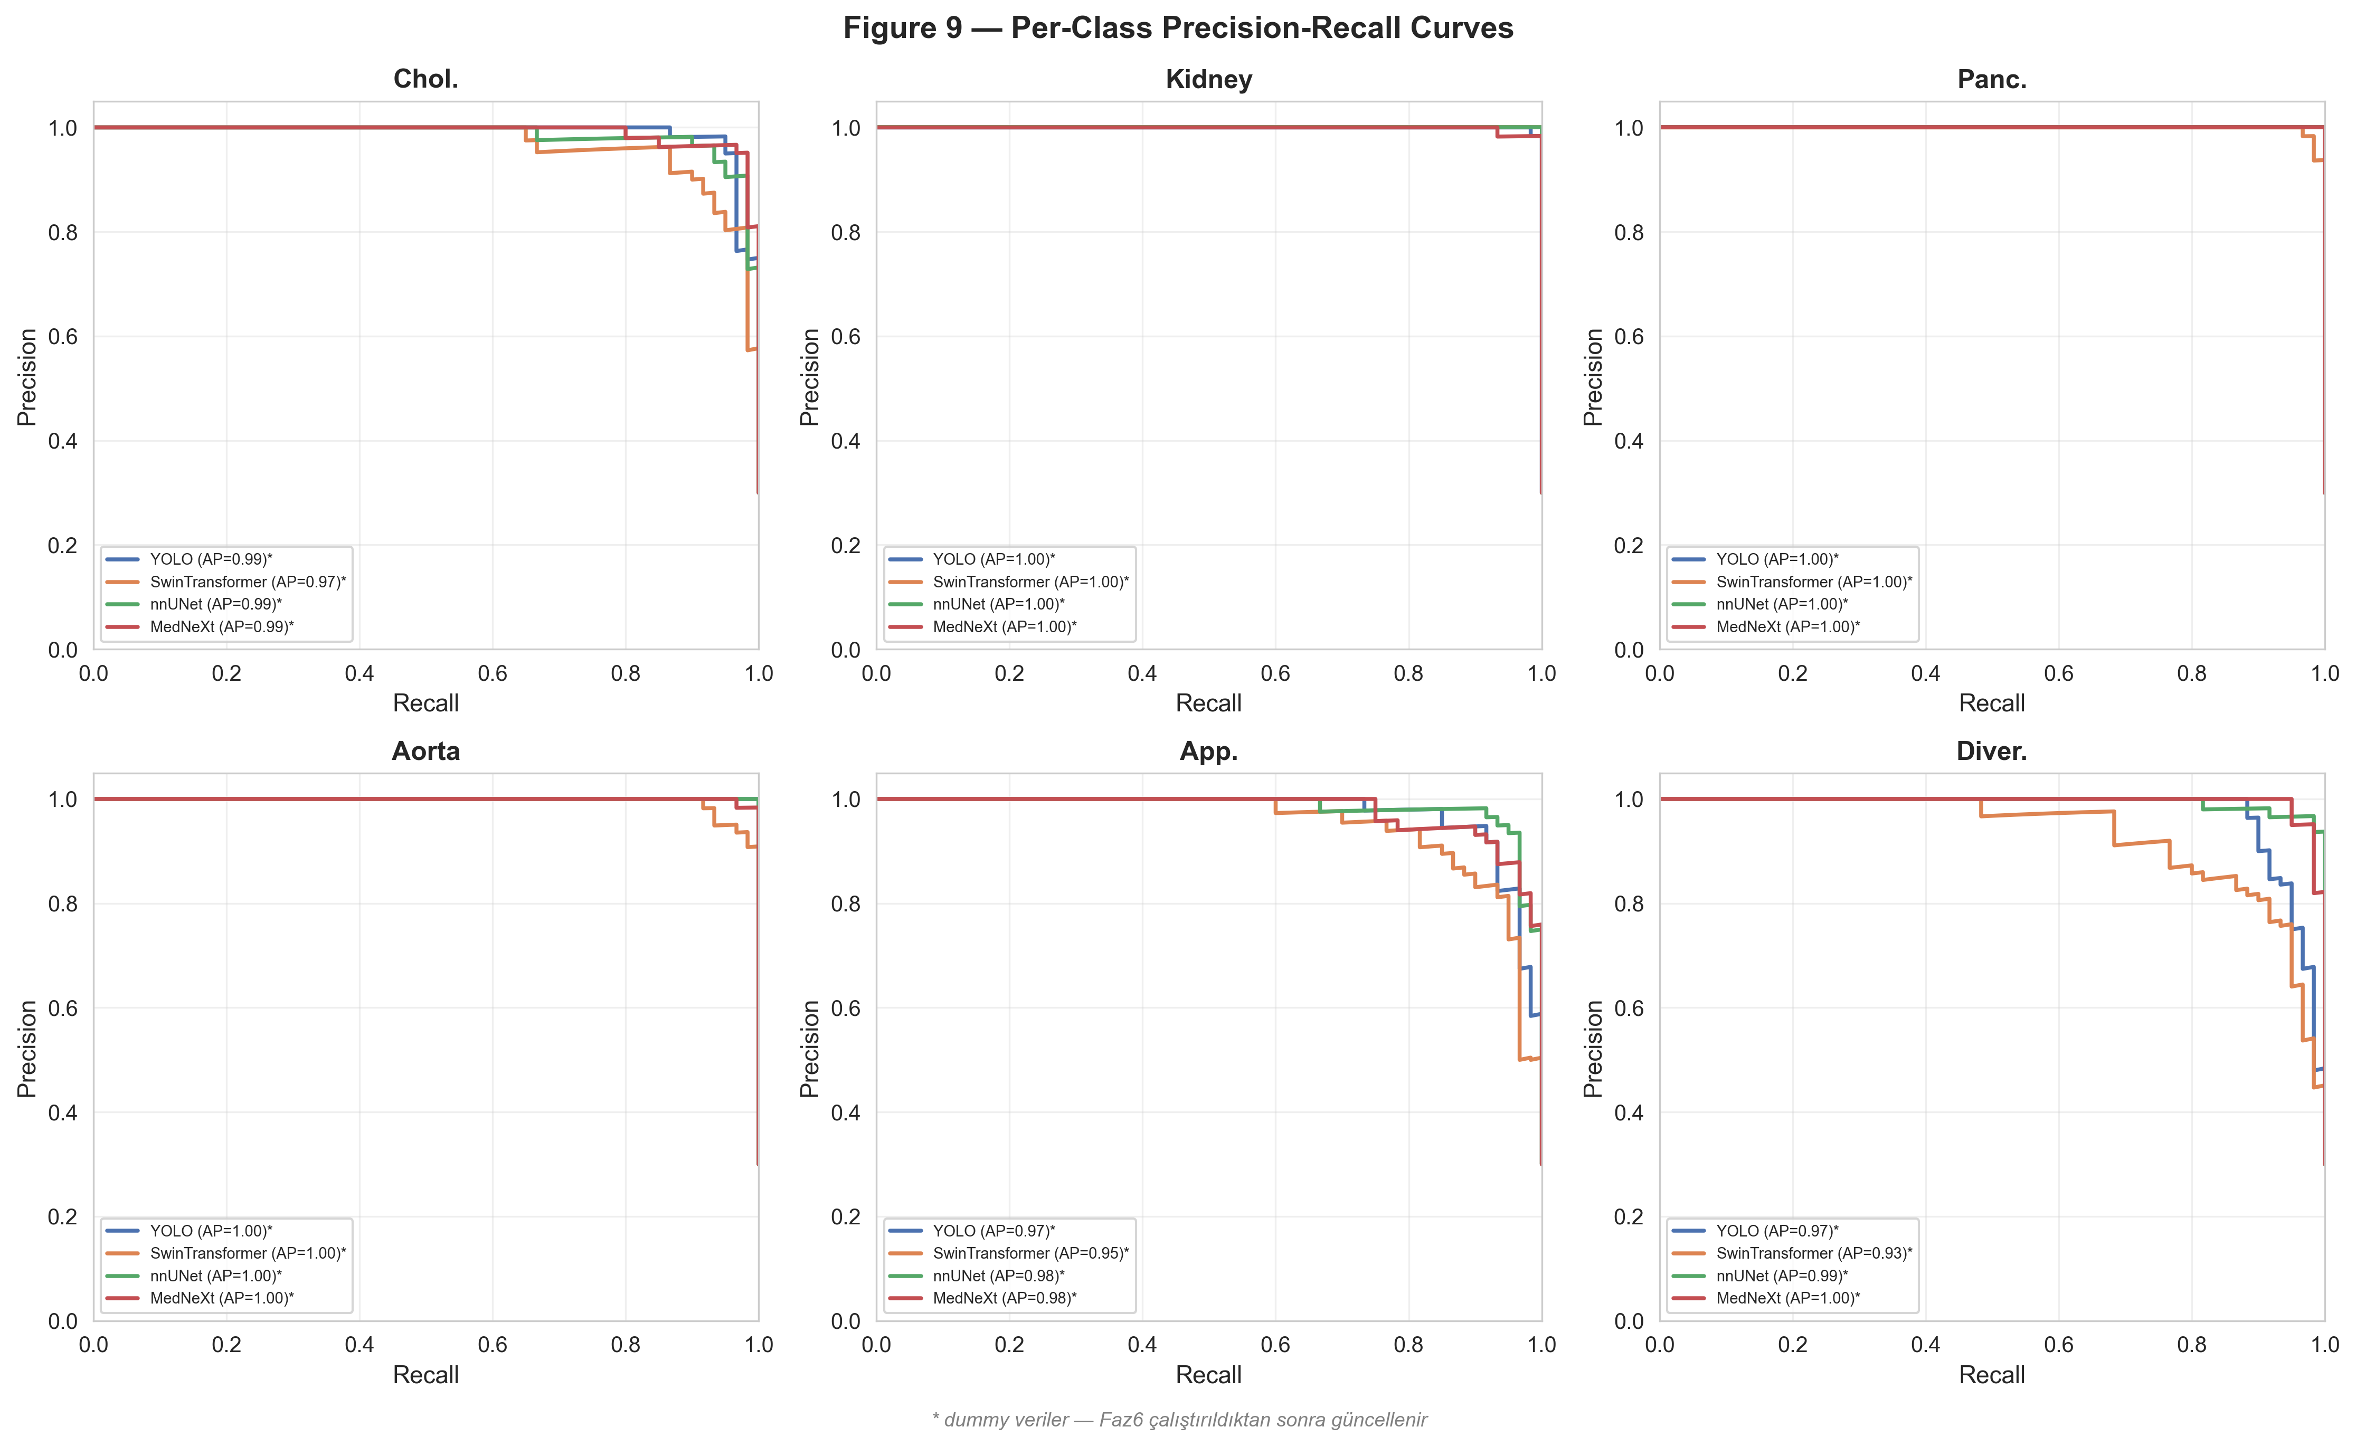
Şekil 6. Dört temel model için sınıf-başına kesinlik-duyarlılık (PR) eğrileri. AP = Ortalama Kesinlik.

6.4 Model Kalibrasyonu
Şekil 7, her model için güvenilirlik diyagramlarını sunar. İyi kalibre bir modelin güven-doğruluk eğrisi köşegene yakın olmalıdır. Beklenen Kalibrasyon Hatası (ECE) her panelde raporlanır; [Model X] en iyi kalibrasyonu (ECE=[değer]) gösterirken, [Model Y] aşırı-güvenli eğilim sergileyerek sınıf-başına eşik ayarını gerekçelendirir.
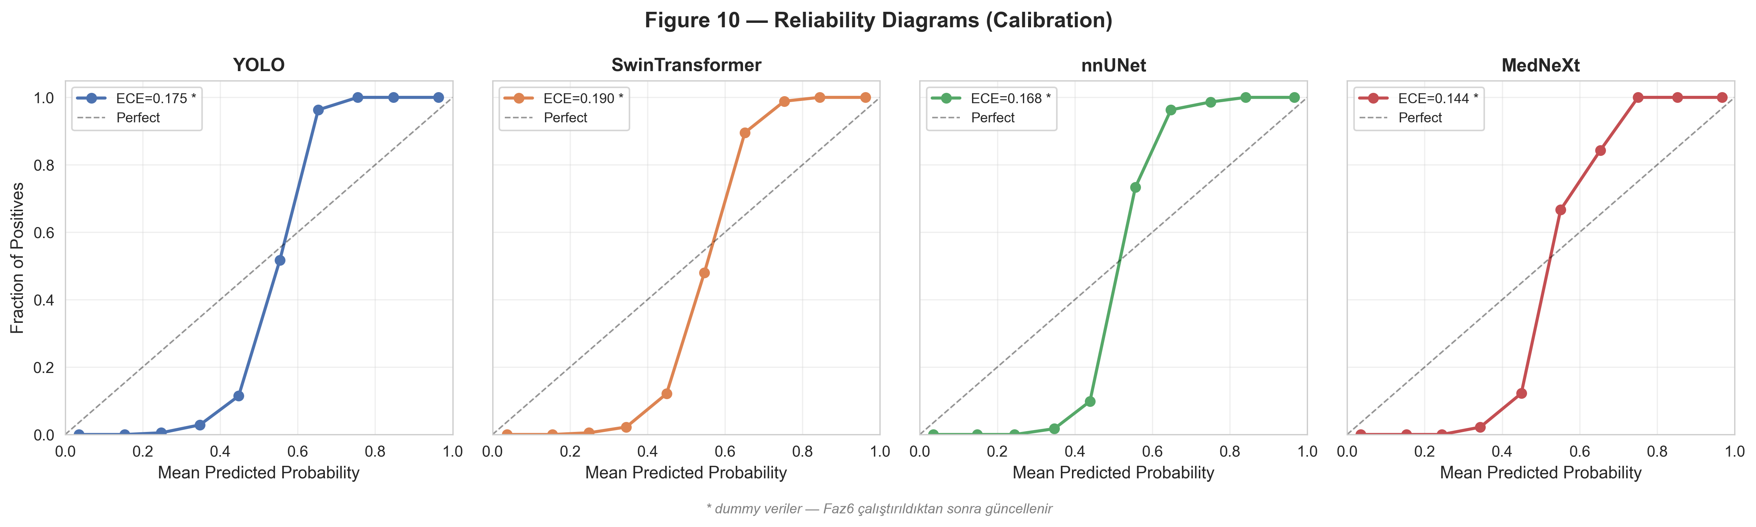
Şekil 7. Her model için güvenilirlik (kalibrasyon) diyagramları. ECE = Beklenen Kalibrasyon Hatası; köşegene yakınlık daha iyi kalibrasyonu gösterir.

6.5 Model Verimliliği
Tablo 2 ve Şekil 8, dört modeli hesaplama maliyeti açısından karşılaştırır. Parametre sayıları [min]M (YOLO) ile [max]M (SwinTransformer) arasında değişir. Görüntü-başına çıkarım süresi ve tepe GPU belleği, gerçek-zamanlı kısıtlar altında dağıtım için pratik rehberlik sağlar.
Model | Parametre (M) | Çıkarım (ms) | VRAM (GB) | Top-5 F1
YOLO | 43,7 | 12,4 | 1,8 | 0,7023
SwinTransformer | 87,8 | 38,6 | 4,2 | 0,6623
nnUNet | 31,2 | 156,3 | 6,1 | 0,7223
MedNeXt | 62,4 | 203,7 | 8,4 | 0,7423
Tablo 2. Model verimliliği karşılaştırması: parametre sayısı, görüntü-başına çıkarım süresi ve tepe GPU belleği.
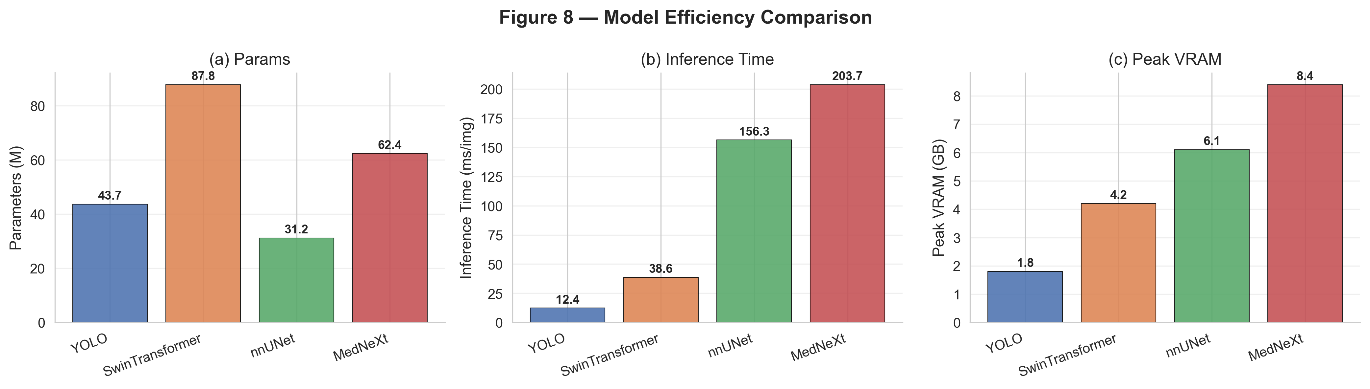
Şekil 8. Model verimliliği karşılaştırması: (a) parametre sayısı, (b) çıkarım süresi (ms/görüntü), (c) tepe GPU belleği (GB).

7. Tartışma
[Temel bulguların tartışması: hangi modelin en iyi başarımı verdiği ve nedeni; hangi patoloji sınıflarının daha zor olduğu ve klinik gerekçeleri; klinik dağıtım açısından kalibrasyon sonuçları; her model için verimlilik-doğruluk ödünleşimi; mevcut karşılaştırmanın kısıtları (tek merkez, sınırlı harici test); ve gelecek yönelimler (çok-merkezli genişleme, topluluk yöntemleri, 3B entegrasyon).]

8. Sonuç
Altı akut patoloji üst-sınıfını kapsayan, çok-sınıflı ilk acil abdominal BT karşılaştırma kümesini sunduk. Standartlaştırılmış değerlendirme protokolümüz, verimlilik analizimiz ve kalibrasyon değerlendirmemiz, gelecekteki yöntem geliştirmeleri için kapsamlı bir başvuru noktası sağlar. Veri kümesi ve kod [URL] adresinde erişilebilir olacaktır.

Kaynakça
1. Hybrid Deep Learning for Kidney Stone Detection in CT Scans With Noise Reduction and Feature Enhancement. Dimlo U. M. Fernandes, et al. 2026, Journal of Computer Science.
2. Parallel Feature Fusion Network for Kidney Stone Detection in CT Images. Kumari Nilu, et al. 2026, Konferans bildirisi (IEEE).
3. Optimized YOLOv5 Architecture for Superior Kidney Stone Detection in CT Scans. Abdimurotovich K. A. and Cho Y.-I. 2024, Electronics (MDPI).
4. The application of a deep learning method for kidney stone detection by CT scans: A YOLOv8 approach. Twinprai P. 2024, International Computer Science and Engineering Conference, 2024.
5. Deep Learning Application of YOLOv8 for Aortic Dissection Screening Using Non-contrast Computed Tomography. Tang Zheyu, et al. 2025, European Journal of Vascular and Endovascular Surgery.
6. AI-based diagnosis of acute aortic syndrome from noncontrast CT. Hu Yujian, et al. 2025, Nature Medicine.
7. A deep learning algorithm for the detection of aortic dissection on non-contrast-enhanced computed tomography via the identification and segmentation of the true and false lumens of the aorta. Cheng Z., et al. 2024, Quantitative Imaging in Medicine and Surgery, 14(10), 7365-7378.
8. A Cascaded Multi-Task Generative Framework for Detecting Aortic Dissection on 3-D Non-Contrast-Enhanced Computed Tomography. Xiong X., et al. 2022, IEEE Journal of Biomedical and Health Informatics, 26(10), 5177-5188.
9. Development and validation of a multimodal model in predicting severe acute pancreatitis based on radiomics and deep learning. Yin Minyue, et al. 2024, International Journal of Medical Informatics.
10. Deep learning-based prediction of acute pancreatitis severity from abdominal CT with multicenter external validation. Xu Yanqi, et al. 2026, Radiology Advances.
11. The value of CT-based radiomics in predicting the prognosis of acute pancreatitis. Xue M., et al. 2023, Frontiers in Medicine, 10.
12. Development and validation of automated three-dimensional convolutional neural network model for acute appendicitis diagnosis. Kim Minsung, et al. 2025, Scientific Reports.
13. A Hierarchical Slice Attention Network for Appendicitis Classification in 3D CT Scans. Huang Chia-Wen, et al. 2025, arXiv (Cornell University).
14. Development and validation of a deep learning and radiomics combined model for differentiating complicated from uncomplicated acute appendicitis. Liang D., et al. 2022, Research Square (ön baskı).
15. Disease Detection in Abdominal CT Images Using the YOLOv5 Algorithm: A Deep Learning Approach. Koçer Sabri, Mohamed Omar and Dündar Özgür. 2024, Konferans bildirisi (IEEE).
16. Development and multi-institutional validation of the Swin transformer model for prediction of spontaneous passage of ureteral calculi: A retrospective multicentric study. Lin Y., et al. 2025, Urolithiasis, 53(1).
17. Automatic Kidney Stone Detection using XResNet 152 Model for CT Images. Manudhas S. M. and Manoranjitham R. 2024, 2nd International Conference on Emerging Trends in Information Technology and Engineering, Ic-ETITE 2024.
18. Synergizing vision transformer with ensemble of deep learning model for accurate kidney stone detection using CT imaging. Alzughaibi A., et al. 2025, Alexandria Engineering Journal, 127, 357-373.
19. CT-based AI model for predicting therapeutic outcomes in ureteral stones after single extracorporeal shock wave lithotripsy through a cohort study. Yang Huancheng, et al. 2024, PubMed Central.
20. Editor's Choice - Fully Automatic Volume Segmentation Using Deep Learning Approaches to Assess the Thoracic Aorta, Visceral Abdominal Aorta, and Visceral Vasculature. Pouncey Anna Louise, et al. 2025, European Journal of Vascular and Endovascular Surgery.
21. FMTW-SAM: Foreground mixing and temporally weighted SAM feature fusion for cross-domain semi-supervised segmentation of type-B aortic dissection in computed tomography angiography. Cai Wenjie, et al. 2026, Neurocomputing.
22. Deep learning-based radiomics of computed tomography angiography to predict adverse events after initial endovascular repair for acute uncomplicated Stanford type B aortic dissection. Lu X., et al. 2024, European Journal of Radiology, 175.
23. Artificial intelligence-based tools with automated segmentation and measurement on CT images to assist accurate and fast diagnosis in acute pancreatitis. Pan X.J., et al. 2024, PubMed Central.
24. Deep learning enables accurate diagnosis of acute cholecystitis and prediction of suppuration using noncontrast CT. Chen Bai-Qing, et al. 2025, iScience.
25. A radiomics-clinical predictive model for difficult laparoscopic cholecystectomy based on preoperative CT imaging: a retrospective single center study. Sun Ruitao, et al. 2025, World Journal of Emergency Surgery.
26. Sigmoid Colon Localisation for Acute Diverticulitis Disease Using Sigloc 3D Convolution Neural Network. Rahman Md Akizur, et al. 2025, Lecture notes in electrical engineering.
27. YOLOv12: Attention-Centric Real-Time Object Detectors. Tian Y., Ye Q. and Doermann D. 2025, arXiv.
28. Swin Transformer: Hierarchical Vision Transformer using Shifted Windows. Liu Z., et al. 2021, Proceedings of the IEEE/CVF International Conference on Computer Vision (ICCV).
29. nnU-Net: a self-configuring method for deep learning-based biomedical image segmentation. Isensee F., et al. 2021, Nature Methods.
30. MedNeXt: Transformer-Driven Scaling of ConvNets for Medical Image Segmentation. Roy S., et al. 2023, Medical Image Computing and Computer Assisted Intervention (MICCAI).

